深 圳 大 学 实 验 报 告

课程名称： 算法设计与分析

实验项目名称： 回溯法——地图着色问题

学院： 计算机与软件学院

专业： 软件工程

指导教师： 马里佳

报告人： 张欣杰 学号： 2020151091

实验时间： 2022/4/15

实验报告提交时间： 2022/5/2

教务部制
一、实验目的：
1．掌握回溯法算法设计思想。
2. 掌握地图填色问题的回溯法解法。
二、实验原理：
1. 学习并掌握回溯算法
2. 设计回溯算法，验证其正确性后使用
3. 优化回溯算法，加入优化剪枝条件
4. 对于给定数据集，通过改进的回溯法运行处可行解
5. 分析回溯法的性能以及不同地图规模下其消耗的时间的规模
三、实验用品：
操作系统：Windows 10
实验环境：Microsoft Visual Studio 2022
四、实验过程及内容：
- 设计回溯法算法：
回溯法伪代码：其中dfs为回溯函数，用于递归运行直到找到结果或者没有找到任何一个结果时就返回，check为检验函数，判断当前节点染色后是否与其他相邻点有同色冲突
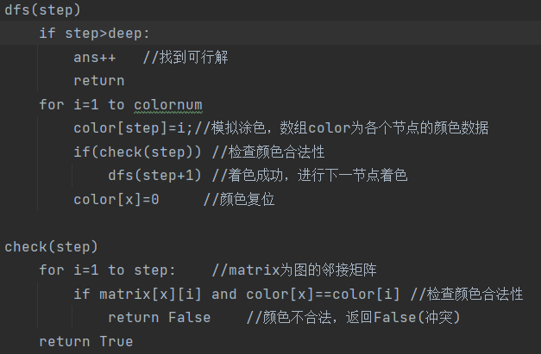
- 验证小规模数据的四色填色正确性
将给定小地图进行标号处理：
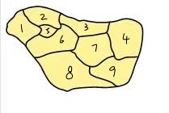
则邻接关系：
 | 1 | 2 | 3 | 4 | 5 | 6 | 7 | 8 | 9
1 |  | 1 |  |  | 1 | 1
2 | 1 |  | 1 |  | 1 | 1
3 |  | 1 |  | 1 |  | 1 | 1
4 |  |  | 1 |  |  |  | 1 |  | 1
5 | 1 | 1 |  |  |  | 1
6 | 1 | 1 | 1 |  | 1 |  | 1 | 1
7 |  |  | 1 | 1 |  | 1 |  | 1 | 1
8 |  |  |  |  |  | 1 | 1 |  | 1
9 |  |  |  | 1 |  |  | 1 | 1
运行结果：
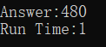
有结果验证小数据量的4色填色的正确性。
- 算法剪枝策略
- 取色顺序优化
默认的取色策略是从第一种颜色开始的，但是对于递归树，到末尾点着色的时候，容易造成重复出现，因此每一层的取色可以改为上一次的下一种颜色，再验证颜色的合法性，不可用则取下一种颜色，知道找到合法颜色为止。
优化后的伪代码如下：
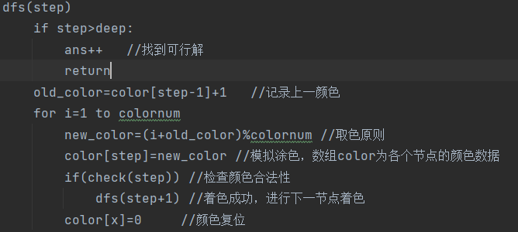
- 涂色顺序优化
上述的回溯算法是以递归层数为染色的索引，但对于数据来说，索引值相差为1的点大多都不相连，例如索引点1和2，在不相邻情况下，有可能出现在第一个点涂完之后，在后续递归过程中发现第一个点的取色不合法的情况，导致浪费大量的时间；因此提出如下优化：从某个点出发，将其加入路径队列，选择相邻的点加入队列，再寻找与这个相邻的点加入队列，以此类推，然后将该队列作为递归的回溯路径，每车次递归的下一层都是前面点的相邻点。
优化后算法伪代码：

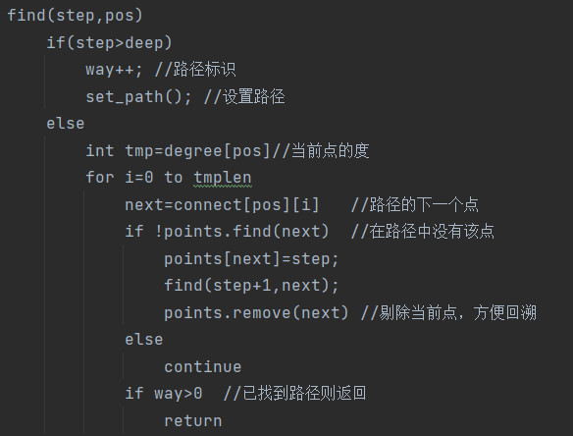
设置路径代码：
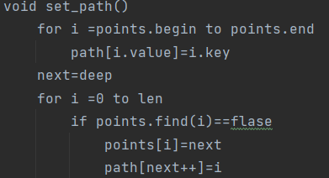
- 贪心剪枝
贪心策略：每次涂色后选择相邻点中可用色最少的点作为下一个可染色的点，则能较好的保证在递归深度较小时发现方案不可行，或发现染色方案可行且后面未涂色的点还有较多的颜色可选。
核心代码：
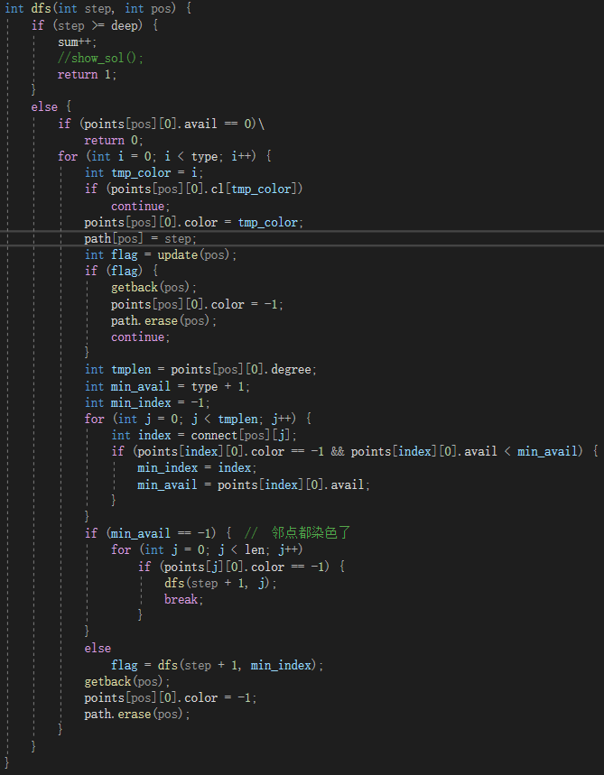
- 按度排序优化剪枝
对于度较大的点，如果放在较深的递归层染色，则容易因为相邻点多而且大部分染色后自身无色可选，故将点按度从大到小排序后再进行染色一定程度上可更快找到可行解
- 输出：
数据集1，点数：450，边数： 5714，可选颜色数：5
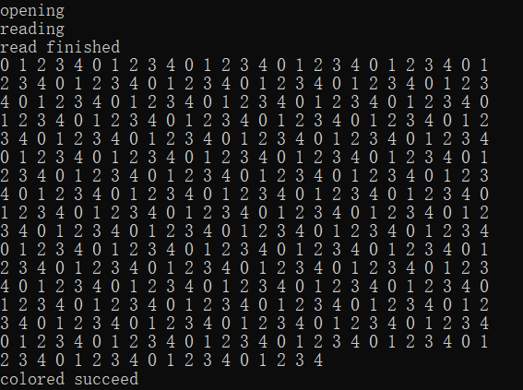
数据集2，点数：450，边数： 8169，可选颜色数：15
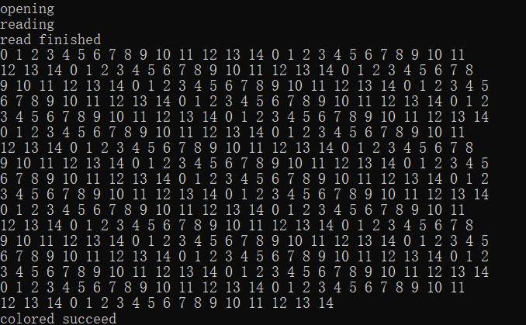
数据集3，点数：450，边数： 8260，可选颜色数：25
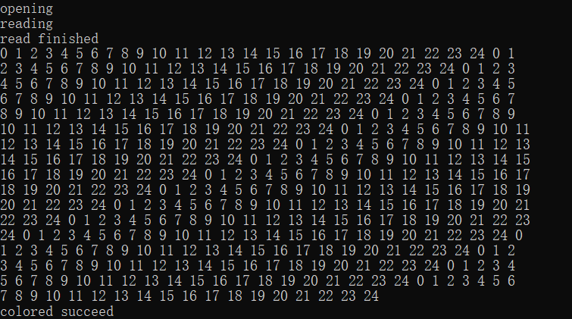
- 随机数据生成图
先将随机生成的地图初始化，然后使用rand()对点数取余数，将余数放入二维坐标系中。伪代码：
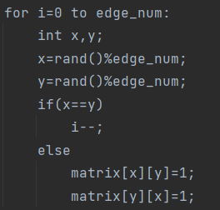
输入点和边的个数，再该个数范围内生成对应地图邻接矩阵数据，运行算法，分析图的规模、点边比例对算法复杂度的影响。
五、实验现象及数据处理：
点的个数对算法复杂度的影响：
以20边为例，点数为自变量，运行程序，可以得到如下结果：

点的个数 | 优化后的算法用时/ms | 解的个数
8 | 0.004 | 288
10 | 0.011 | 4584
12 | 0.203 | 88128
14 | 1.645 | 2604960
16 | 17.342 | 19105632
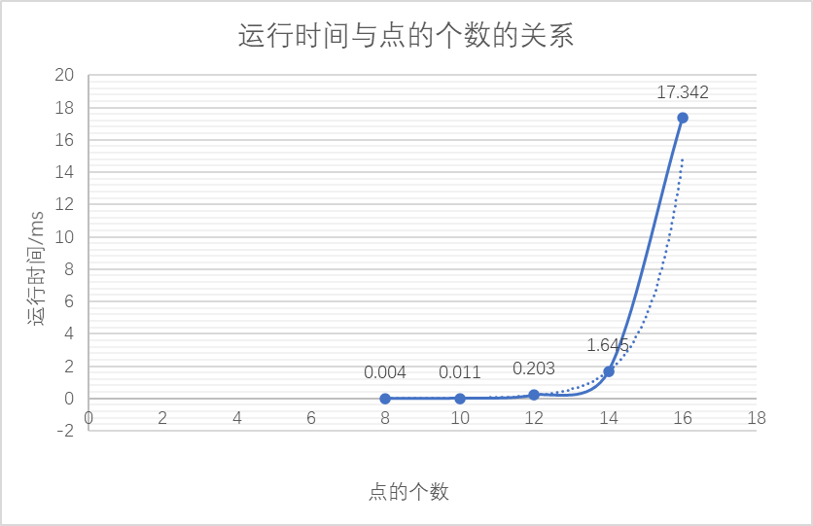
通过图表可以看到，当边数相同的时候，点的个数等差增大的时候，解的个数和运行时间是呈指数式爆炸增长的。
边数对算法时间复杂度的影响：
这里以10个点为例，运行程序得到如下数据。
边数 | 优化后的算法用时/ms | 解的个数
12 | 0.32 | 39528
14 | 0.272 | 24624
16 | 0.183 | 14014
18 | 0.102 | 5832
20 | 0.094 | 4584
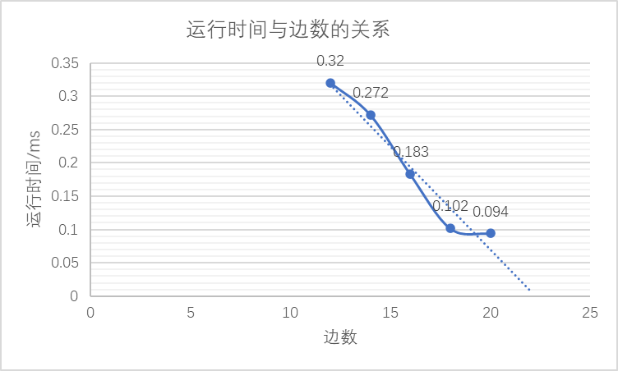
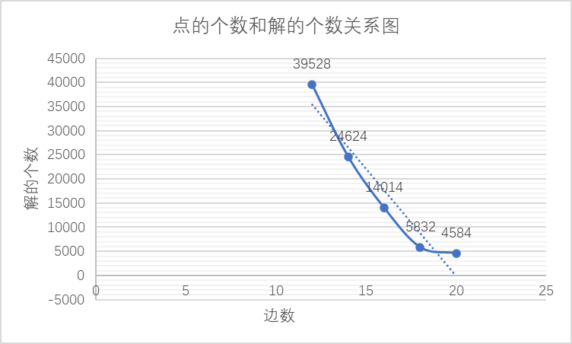
通过观察两个图表可以得到，再点的个数相同的情况下，随着边数的增大，解的个数和运行时间都是呈下降趋势的。
六、实验结论
1.对于实验要求给定的小数据集，可以用最简单的回溯法验证其正确性，该小地图可染色的方案共有480种
2.未经优化的回溯法实际上也是一种穷举法，在小规模数据运行时可以很快得到结果，但是当数据量较大时，未经优化的算法运行时间是十分长的，因此此时需要对算法进行剪枝优化，以达到提高效率的目的。
3.在着色问题中，需要着色的图的边数、点数以及颜色数对结果都是有影响的，点数和颜色数和解的个数是呈正相关关系的，而边的个数和解的个数是呈负相关关系的。
思考题：

指导教师批阅意见：

成绩评定：

指导教师签字：

年 月 日
备注：

注：1、报告内的项目或内容设置，可根据实际情况加以调整和补充。
2、教师批改学生实验报告时间应在学生提交实验报告时间后10日内。

